Warszawa, 22.04.2024 r.
Autor: Jarosław Jędrzyński, ekspert portalu RynekPierwotny.pl
W budownictwie mieszkaniowym wiosenne ożywienie w pełnej krasie
Kwietniowa informacja GUS, publikująca wstępne dane budownictwa mieszkaniowego w marcu oraz pierwszym tegorocznym kwartale, prezentuje solidarne przyspieszenie wszystkich trzech kategorii danych. Jak tłumaczą eksperci portalu RynekPierwotny.pl jest to efekt wiary deweloperów w trwałą poprawę ich statystyk sprzedażowych, ale także nowelizacji regulacji prawnych dotyczących warunków technicznych.
Rozpatrując wyniki inwestycyjne pierwotnego rynku mieszkaniowego w pierwszym tegorocznym kwartale, trudno nie doszukać się ich korelacji ze statystykami sprzedaży deweloperów giełdowych za ostatnie trzy kwartały, połączonej z perspektywami ich powtórzenia lub nawet poprawy w roku bieżącym.
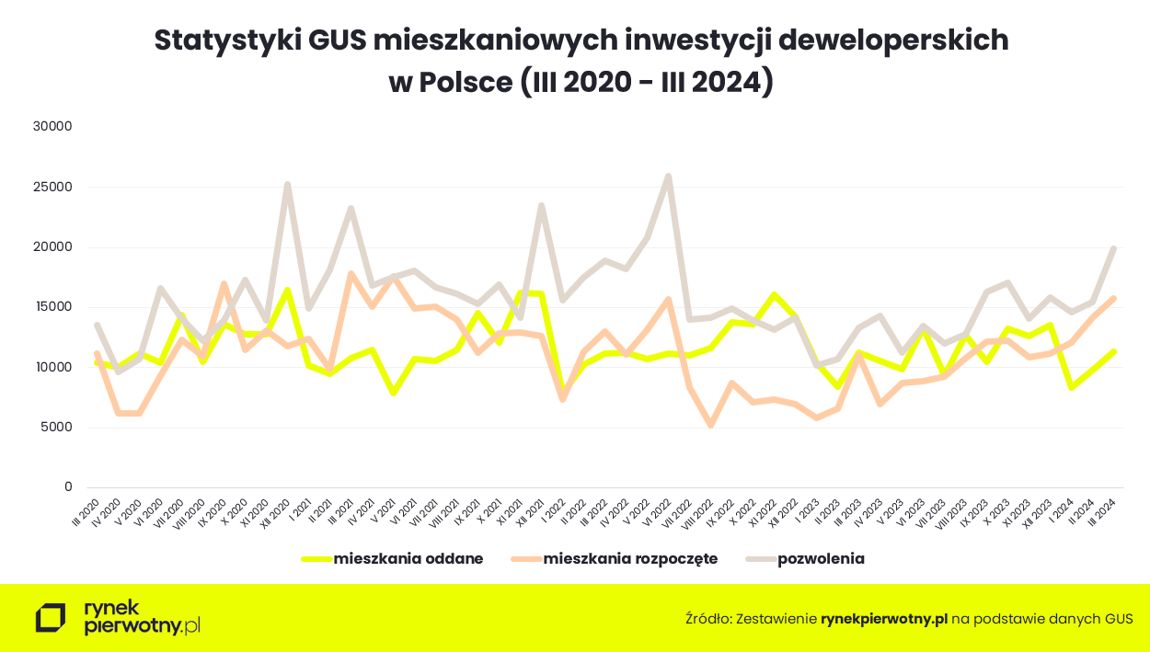

O ile początek pierwszego kwartału br. okazał się jeszcze dość wyraźnie asekuracyjny inwestycyjnie, w odniesieniu do analogicznego okresu 2023 roku, to już w marcu nastąpiło zdecydowane odbicie. W sposób szczególny widać to w przypadku wzrostowego odreagowania wolumenów rozpoczętych inwestycji oraz pozwoleń na budowę lub zgłoszeń z projektem budowlanym, czyli kategorii GUS-owskich danych o pierwszorzędnym znaczeniu dla oceny stanu bieżącej koniunktury.
W sumie w ubiegłym miesiącu inwestorzy ruszyli z budową 23,8 tys. mieszkań, co jest rezultatem o równe 30 proc. lepszym od uzyskanego w marcu ub. roku i o blisko 16 proc. licząc miesiąc do miesiąca. Udanie wypadli deweloperzy z wynikiem bez mała 16 tys. rozpoczętych w marcu lokali, czyli aż o 43 proc. więcej w relacji rdr. To najlepszy ich wynik od połowy 2022 r. Z kolei inwestorzy indywidualni z wynikiem 7,6 tys. rozpoczętych mieszkań, poprawili wynik w relacji rok do roku o prawie 7 proc.
W sumie w trzech pierwszych miesiącach 2024 roku w Polsce ruszyła budowa ponad 60 tys. mieszkań, co oznacza poprawę rezultatu z analogicznego okresu ub. roku aż o 56 proc. Jeszcze lepiej wypadli sami deweloperzy z wynikiem 42 tys. lokali, czyli o blisko 80 proc. lepszym w relacji rok do roku. Jak tłumaczą eksperci portalu RynekPierwotny.pl takie rezultaty komunikują bardzo mocne przyspieszenie koniunktury inwestycyjnej pierwotnego rynku mieszkaniowego.
Na znaczącą poprawę nastrojów inwestorów wskazują też GUS-owskie dane dotyczące nowych pozwoleń na budowę lub zgłoszeń z projektem budowlanym. W sumie w marcu w ramach wszystkich form budownictwa wydano nieco ponad 27 tys. przedmiotowych decyzji administracyjnych, natomiast w całym pierwszym kwartale z górą 69 tys., w obu przypadkach o niemal dokładnie jedną trzecią więcej w relacji rdr.
We wzrostowej tendencji uczestniczyli zarówno budujący na własne potrzeby jak i deweloperzy, przy czym ci ostatni w zdecydowanie przyśpieszonym tempie. Marcowy wynik deweloperskich pozwoleń na poziomie 20 tys. i kwartalny rzędu 50 tys. decyzji administracyjnych, to o niemal połowę więcej w relacjach rok do roku. To reakcja budowniczych mieszkań na pierwotny termin 1 kwietnia br. wejścia w życie nowych warunków technicznych. Ostatecznie został on przesunięty na tegoroczny sierpień, w związku z czym w kolejnych miesiącach należy oczekiwać utrzymania relatywnie wysokiego poziomu przedmiotowych danych.
W tej sytuacji statystyki lokali oddawanych do użytkowania stanowią tylko tło danych sygnalnych GUS budownictwa mieszkaniowego w pierwszym kwartale tego roku. W marcu było takich mieszkań w sumie blisko 18 tys., czyli 12 proc. mniej licząc rok do roku, i o 12 proc. więcej niż w poprzednim miesiącu lutym. Co ciekawe, wynik kwartalny rzędu 49 tys. lokali oddanych jest również o 12 proc. gorszy od uzyskanego w analogicznym okresie ub. roku.
Jak tłumaczą eksperci portalu RynekPierwotny.pl lektura najnowszej informacji GUS o stanie budownictwa mieszkaniowego w Polsce wydaje się więc mieć wymowę zdecydowanie optymistyczną. Perspektywa uruchomienia w drugiej połowie roku programu Kredyt na start zaczyna działać mobilizująco na podaż nowych mieszkań, nie windując specjalnie popytu, czyli dokładnie odwrotnie do sytuacji sprzed roku, czyli okresu oczekiwania na BK2%.
Potwierdzają to najnowsze dane serwisu BIG DATA RynekPierwotny.pl, wg których deweloperzy wprowadzili w I kw. br. do sprzedaży w siedmiu głównych metropoliach kraju 19,7 tys. lokali vs 7,7 tys. w tym samym okresie ub. roku. Z kolei sprzedaż wyniosła odpowiednio 15,5 tys. i 16,6 tys. mieszkań. Tego typu zestawienie sygnalizuje zdecydowane odwrócenie relacji popytowo-podażowych sprzed roku, które były głównym stymulatorem silnego wzrostu cen na pierwotnym rynku mieszkaniowym. Tym samym dość powszechne przewidywania powtórki sytuacji, czyli silnego wydrenowania oferty deweloperskiej oraz wywindowania stawek mkw. mieszkań z pierwszej ręki przez nowy program kredytów preferencyjnych, niekoniecznie muszą ulec pełnej materializacji.

